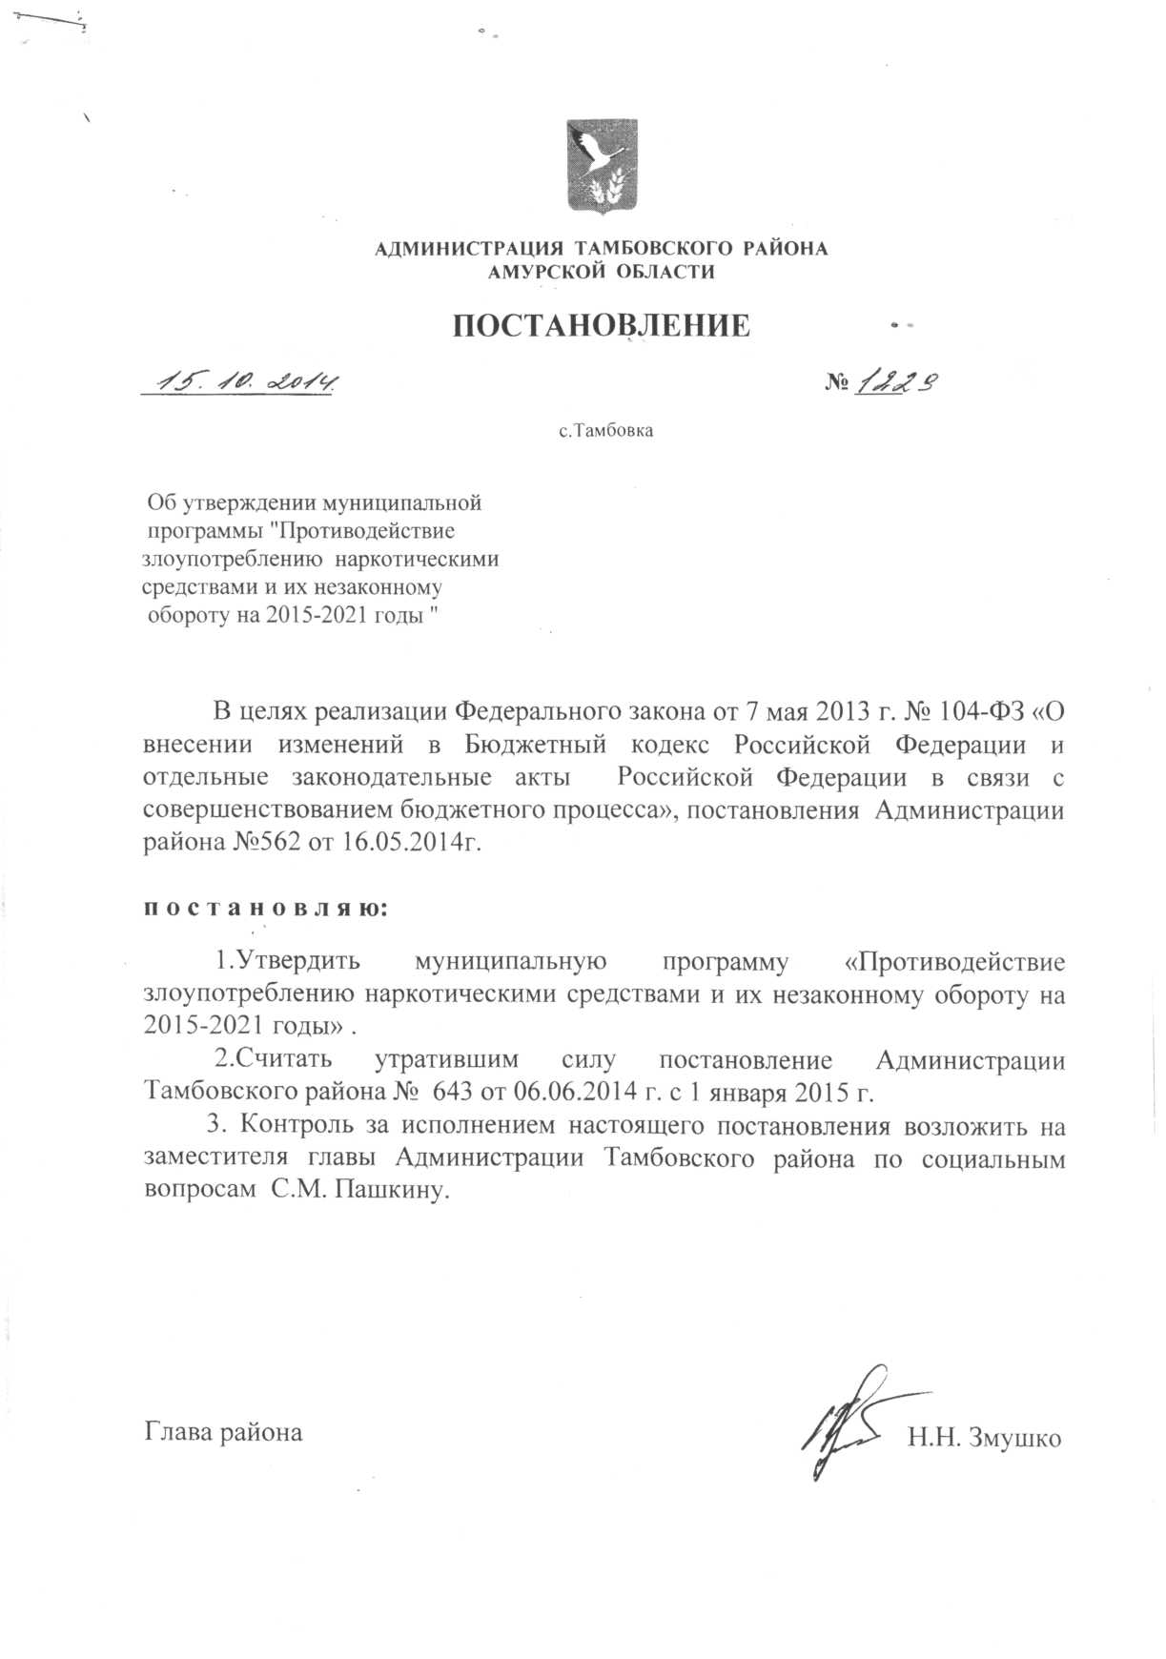

Приложение к

Постановлению Администрации

Тамбовского района

от 15.10.2014г. № 1229

**МУНИЦИПАЛЬНАЯ программа**

**«Противодействие злоупотреблению наркотическими средствами**

**и их незаконному обороту на 2015-2021 годы»**

**1. Паспорт муниципальной программы**

**«Противодействие злоупотреблению наркотическими средствами**

**и их незаконному обороту на 2015-2021 годы»**

|  |  |  |  |
| --- | --- | --- | --- |
| Наименование программы | Муниципальная программа «Противодействие злоупотреблению наркотическими средствами и их незаконному обороту на 2015-2021 годы» | | |
| Координатор программы | Администрация района | | |
| Участники  программы | Антинаркотическая комиссия района, финансовое управление, отдел образования Администрации района, отдел культуры Администрации района, Комитет по физической культуре, спорту и молодежной политике, землепользователи, администрации сельсоветов | | |
| Цель программы | Совершенствовать систему профилактики наркомании, выявить на территории района места произрастания дикорастущих наркосодержащих растений и их уничтожить | | |
| Основные задачи программы | 1.Реализовать меры по профилактике первичного употребления наркотиков.  2.Выявить на территории района места произрастания дикорастущих наркосодержащих растений и их уничтожить | | |
| Этапы и сроки реализации программы | | 2015-2021 годы |
| Объемы ассигнований (с расшифровкой по годам ее реализации), а также прогнозные объемы средств, привлекаемых из других источников | | Общий объем финансирования программы на 2015-2021 годы составляет –**980,0** тыс. рублей, из них средства местного бюджета – **980,0** тыс. рублей:  2015 год-140,0 тыс. рублей;  2016 год-140,0 тыс. рублей;  2017 год-140,0 тыс. рублей;  2018 год-140,0 тыс. рублей;  2019 год-140,0 тыс. рублей;  2020 год-140,0 тыс. рублей;  2021 год- 140,0 тыс. рублей; |
| Ожидаемые конечные результаты реализации | | 1. Получение полной информации о динамике развития наркоситуации в районе.  2. Ежегодное уничтожение не менее 80% дикорастущей конопли.  3.Рост группы профилактического наблюдения потребителей наркотических веществ на 1.5 %. |

**2. Характеристика сферы реализации программы**

Проблема незаконного оборота и злоупотребления наркотическими средствами и психотропными веществами, как в Российской Федерации, Амурской области, так и в Тамбовском районе, характеризуется сохраняющейся масштабностью и остротой, что представляет серьезную угрозу здоровью населения, экономике, правопорядку и безопасности.

Эпидемиологические особенности наркологической ситуации на территории района определяются рядом факторов: наличием собственной обширной сырьевой базы для изготовления наркотиков каннабиноидной группы, доступностью и простотой изготовления из нее наркотиков, низким уровнем материального благосостояния населения, отсутствием ответственного отношения к здоровью, в первую очередь, подростков и молодежи. В то же время вызывает озабоченность состояние здоровья жителей, в частности распространенность потребления наркотических средств и психоактивных веществ, особенно среди молодежи.

На учёте у врача-нарколога состоит 134 человека с патологией наркомания, употребляющих наркотические вещества с вредными последствиями-154 человека.

Учитывая позитивное отношение родителей и подростков к проведению тестирования, рост профилактической группы, увеличение количества выявленных несовершеннолетних на ранних этапах потребления, необходимо дальнейшее проведение добровольного тестирования учащихся общеобразовательных учреждений. С 2011 года врачом наркологом совместно с руководителями образовательных учреждений проводится добровольное тестирование школьников района. В 2013 году 379 учащихся прошли тестирование, положительный результат на ПАВ выявлен у 16 учащихся, что на 8 случаев меньше по сравнению с 2011 годом.

Реализация мероприятия позволит достичь ежегодного роста группы профилактического наблюдения потребителей наркотических веществ на 1,5%.

На территории Тамбовского района дикорастущая конопля произрастает на площади в пределах 400 га. При этом конопля не только засоряет посевы, но и произрастает как дикорос так, что естественный ареал ее довольно трудно выделить. Основные очаги произрастания дикорастущей конопли находятся на землях поселений, как правило, это заброшенные фермы. Растение предпочитает плодородные почвы, засоряет посевы культурных растений, широко произрастает по обочинам дорог, насыпям, полосам отчуждения, залежам, балкам, в садах и огородах и в других местах. Отличается повышенным иммунитетом к заболеваниям и сверхприспосабливаемостью к жестким условиям воздействия окружающей среды. В благоприятных условиях растения могут достигать высоты 3 метра. В почве семена сохраняют всхожесть до 40 лет. Соответственно на обработанных очагах произрастания дикорастущей конопли на следующий год всходы появляются вновь. Следовательно, работы по уничтожению дикорастущей конопли следует производить ежегодно химическим путем как наиболее эффективным. Обработка механическим способом (перепашка, дискование) только усугубит проблему, повысив дружность всходов дикорастущей конопли. Ежегодно химическим способом уничтожается не менее 30% площадей дикорастущей конопли. Произрастание дикорастущей конопли приводит к совершению преступлений. Из незаконного оборота всеми правоохранительными органами в 2013 году в районе изъято более 600 кг. наркотиков, в 2012 году- более 350 кг. Все наркотики являются производными дикорастущей конопли.

Эффективным механизмом решения проблемы является программно-целевой метод планирования деятельности с четким определением целей и задач, перечнем скоординированных мероприятий по устранению причин и условий, способствующих незаконному распространению наркотиков, в соответствии с реальными возможностями бюджета.

**3.Приоритеты государственной политики в сфере реализации**

**программы, цели, задачи**

Программа базируется на положениях:

Федерального закона от 07.06.2013 № 120-ФЗ «О наркотических средствах и психотропных веществах»;

Закона Российской Федерации от 10.07.1992 № 3266-1 «Об образовании»;

постановления Правительства Амурской области от 18.03.2011 № 146 «О проведении добровольного тестирования».

Цель программы - совершенствовать систему профилактики наркомании, выявить на территории места произрастания дикорастущих наркосодержащих растений и их уничтожить.

Для достижения указанной цели планируется решение следующих задач:

реализовать меры по профилактике первичного употребления наркотиков;

выявить на территории района места произрастания дикорастущих наркосодержащих растений и их уничтожить. Сократить на территории Тамбовского района масштабы незаконного потребления наркотических средств и психотропных веществ.

**4.Описание системы основных мероприятий**

**Реализация на территории района целенаправленных мер по профилактике первичного употребления наркотиков**

В соответствии с внесением изменений в Федеральный закон, а именно, частью 4 статьи 53 Федерального закона «О наркотических средствах и психотропных веществах» от 07.06.2013 № 120-ФЗ, с Законами Российской Федерации от 10.07.1992 № 3266-1 «Об образовании», постановлением Правительства области от 18.03.2011 № 146 «О проведении добровольного тестирования» реализовываются на территории района меры по профилактике первичного употребления наркотиков.

Учитывая позитивное отношение родителей и подростков к проведению тестирования, рост профилактической группы, увеличение количества выявленных несовершеннолетних на ранних этапах потребления, необходимо дальнейшее проведение добровольного тестирования учащихся общеобразовательных учреждений.

Реализация мероприятия, позволит достичь роста группы профилактического наблюдения потребителей наркотических веществ на 1,5%.

**Уничтожение сырьевой базы конопли, являющейся производной для изготовления наркотиков**

Реализация основного мероприятия по уничтожению сырьевой базы конопли, являющейся производной для изготовления наркотиков, предусмотрена в целях сокращения масштабов потребления наркотических средств и психотропных веществ.

Иные межбюджетные трансферты предоставляются муниципальным образованиям Тамбовского района на проведение мероприятий по уничтожению конопли на землях сельскохозяйственного назначения, землях, прилегающих к сельскохозяйственным объектам, землях бывших поселений и на заброшенных участках.

Реализация мероприятия позволит достичь ежегодного уничтожения не менее 80% выявленных площадей дикорастущей конопли.

**5.Ресурсное обеспечение программы**

Ресурсное обеспечение и прогнозная оценка расходов на реализацию мероприятий подпрограммы по предварительной оценке на 2015 – 2021 годы составляет 980,0 тыс. рублей, из них:

средства районного бюджета-980,0 тыс. рублей.

Ресурсное обеспечение реализации программы за счет средств районного бюджета представлено в приложении № 2 и приложении №3 к программе.

**6.Планируемые показатели эффективности реализации программы и непосредственные результаты программы**

В результате реализации мероприятий программы планируется обеспечить:

рост группы профилактического наблюдения потребителей наркотических веществ на 1,5%;

ежегодное уничтожение не менее 80% выявленных площадей дикорастущей конопли.

# Коэффициенты значимости мероприятий программы

Таблица 1

|  |  |  |  |  |  |  |  |  |
| --- | --- | --- | --- | --- | --- | --- | --- | --- |
| №  п\п | Наименование мероприятия | Коэффициенты значимости мероприятий | | | | | | |
| 2015 год | 2016 год | 2017 год | 2018 год | 2019 год | 2020 год | 2021 год |
|  | Совершенствование системы профилактики наркомании, уничтожение дикорастущей конопли | 1,0 | 1,0 | 1,0 | 1,0 | 1,0 | 1,0 | 1,0 |
| 1 | Реализация мер по профилактике первичного употребления наркотиков | 0,3 | 0,3 | 0,3 | 0,3 | 0,3 | 0,3 | 0,3 |
| 2 | Уничтожение сырьевой базы, являющейся производной для изготовления наркотиков | 0,7 | 0,7 | 0,7 | 0,7 | 0,7 | 0,7 | 0,7 |

Эффективность реализации программы оценивается на основе:

степени достижения целей и решения задач программы путем сопоставления достигнутых значений целевых показателей (индикаторов) программы запланированным значениям целевых показателей (индикаторов), содержащихся в приложении № 1 к программе, по формуле Сд=Иф/Ип для показателей, желаемой тенденцией которых является рост, где Сд – степень достижения целевого показателя (индикатора), Иф – фактическое значение целевого показателя (индикатора), Ип – плановое значение целевого показателя (индикатора). Фактическое значение целевого показателя (индикатора) определяется исходя из данных официального статистического учета.

Реализация программных мероприятий в сфере противодействия незаконному потреблению и незаконному обороту наркотиков позволит добиться снижения доступности наркотиков для незаконного потребления, что создаст условия для достижения цели программы - уменьшения количества потребителей наркотиков.

Система программных мероприятий и плановых показателей реализации программы представлены в приложении № 1 к программе.

**7. Риски реализации муниципальной программы. Меры управления рисками**

К основным рискам реализации муниципальной программы относятся:

финансово-экономические риски - недофинансирование мероприятий муниципальной программы, в том числе со стороны субъекта Российской Федерации Амурской области (минимизация рисков возможна через заключение соглашений о реализации мероприятий, направленных на достижение целей муниципальной программы);

организационные и управленческие риски - недостаточная проработка вопросов, решаемых в рамках муниципальной программы, недостаточная подготовка управленческого потенциала, в том числе недостаточный уровень квалификации муниципальных служащих для работ с новыми инструментами (устранение рисков возможно за счет организации единого координационного органа по реализации муниципальной программы и обеспечения постоянного и оперативного мониторинга реализации программы, а также за счет корректировки программы на основе анализа данных мониторинга).